Оптоволоконные кабели для астрономии
Охота на умирающие звезды
В горах Намибии телескоп HESS сканирует глубины Вселенной в поисках гамма-излучения от умирающих или вращающихся звёзд. Этот процесс генерирует огромные объёмы данных, передаваемые с использованием оптоволоконных кабелей Lapp.

Успехи в астрофизике – это, прежде всего, терпение. Событий во Вселенной, которые можно наблюдать с Земли, очень мало. Учёные ищут так называемое излучение Черенкова по всему миру. Оно представляет собой редкие всплески гамма-излучения, которые воспринимаются как тусклый голубой свет в атмосфере. Один особенно успешный проект - телескоп HESS в Намибии, где особенно чистый воздух позволяет беспрепятственно заглянуть в глубины космоса. Климат здесь очень сухой, однако, как люди, так и материалы испытывают большие нагрузки. Работа Альберта Янке заключается в том, чтобы почти 24 часа в сутки следить за тем, чтобы все прекрасно работало. Янке - инженер-электроник, жил и работал в Намибии на протяжении многих лет. С 2006 года он был консультантом в проекте HESS, который координируется Гейдельбергским институтом ядерной физики им. Макса Планка. В последние несколько месяцев Янке был занят модернизацией старых кабелей и установкой новых. В числе прочего он произвел монтаж сотен метров кабеля из стекловолокна от Lapp Group.

600 тонн на ходу
Четыре телескопа размером 13 метров устанавливаются в углах квадрата со сторонами по 120 метров. Этой технологии около пятнадцати лет. В центре находится большой 30-метровый телескоп, построенный в 2012 году. Учитывая достижения в области технологии, пятнадцать лет - это почти вечность. Именно поэтому команда Янке регулярно занята заменой старых технологий на новые, улучшенные системы. В 2015 году инженеры начали замену камер 2003 года. Новые оптоволоконные кабели были необходимы для обработки постоянно растущих объёмов данных. Ранее все кабели поставлялись из Гейдельбергского института ядерной физики им. Макса Планка и перевозились из Германии в Намибию. Институт хотел уменьшить эти расходы. Они начали искать поставщика кабелей в Южной Африке. Им нужен был оптоволоконный кабель, предназначенный для гибкого применения и быстрых передвижений. Когда астрофизики обнаруживают всплеск гамма-излучения, телескопы быстро меняют положение в сторону точки предполагаемого источника в ночном небе. Телескопы, в том числе большой 30-метровый центральный телескоп весом в 600 тонн, совершают поворот вокруг своей оси со скоростью примерно 1 м/с, или происходит подъем или спуск зеркал. Ещё одно важное требование для кабеля – это высокая плотность монтажа, так что лишь один кабель может быть установлен в условиях ограниченного пространства цепи питания.

Гибкая поддержка проектов
"Мы нашли двенадцативолоконный кабель в каталоге компании Lapp, он был точно такой, какой мы искали", - говорит Янке. Проблема была в том, что минимальное количество заказа для этого узкоспециализированного кабеля HITRONIC® обычно 3000 метров, в то время как для телескопа HESS требовалось только 380 метров. Янке связался с Ecotech, компанией, базирующейся в Виндхуке, которая поддерживает проекты по автоматизации обрабатывающей промышленности в Намибии. Ecotech также является эксклюзивным поставщиком продукции Lapp в стране. Ecotech связал его с представительством компании Lapp в Южной Африке и командой менеджеров по продукту в Штутгарте. В итоге 380 метров 12-волоконного кабеля установлены в HESS, остальные находятся в резерве.

Каждое волокно передаёт 10 Гбит/с. Кабели передают сигналы от камеры к компьютеру в центре управления. Эти сигналы включают в себя изображения и сигналы, которые синхронизируют одновременно все пять камер. Данные передаются только тогда, когда два или более телескопа одновременно обнаруживают излучение Черенкова. Только тогда это может быть гамма-импульсом от звезды. При этом используются не все волокна. Обычно используется только четыре волокна, в некоторых исключительных случаях - до шести. Остальные волокна выступают в качестве резерва и автоматически активируются в том случае, если одно волокно выходит из строя. "Просто для перестраховки", - говорит Янке. Ведь в горах Намибии, в нескольких часах езды от столицы Виндхук, нет никого, кто мог бы быстро приехать и установить новый кабель.

HESS доверяет кабелям Lapp
Двенадцативолоконный кабель - это не единственный продукт компании Lapp, установленный во время модернизации оборудования. Четырёхволоконный кабель HITRONIC® передаёт данные для калибровки камер с использованием светодиодных ламп. Это происходит каждую ночь, чтобы снизить шум фотоэлектронных умножителей, которые усиливают слабые световые сигналы. Кроме того, каждая камера подключается в сеть с помощью кабеля ÖLFLEX® CRANE. В системе всё ещё используются некоторые более старые версии кабелей HITRONIC® с 1 Гбит/с. Они монтированы неподвижно и, следовательно, не должны повторять движения телескопов. Последнее, но не менее важное, некоторые кабели устанавливаются в защитных кабельных каналах SILVYN®.

"Мы очень счастливы, что используем продукцию от Lapp", - хвалит Янке. Потребуется несколько лет, чтобы увидеть, как кабели выдерживают жару и сухость, но инженер настроен оптимистично: "У нас уже было установлено несколько кабелей Lapp на старых камерах, и они продолжали работать блестяще даже в трудных условиях".

Янке не хочет загадывать, будет ли эта модернизация последней. Проект HESS завершается официально в 2020 году, для того, чтобы высвободить ресурсы для нового Европейского чрезвычайно большого телескопа, который в настоящее время строится в Чили. Но этот проект уже явно отстаёт от графика. Так получается, что поиск умирающих звёзд будет продолжаться в Намибийской пустыне, возможно, с новыми кабелями Lapp.

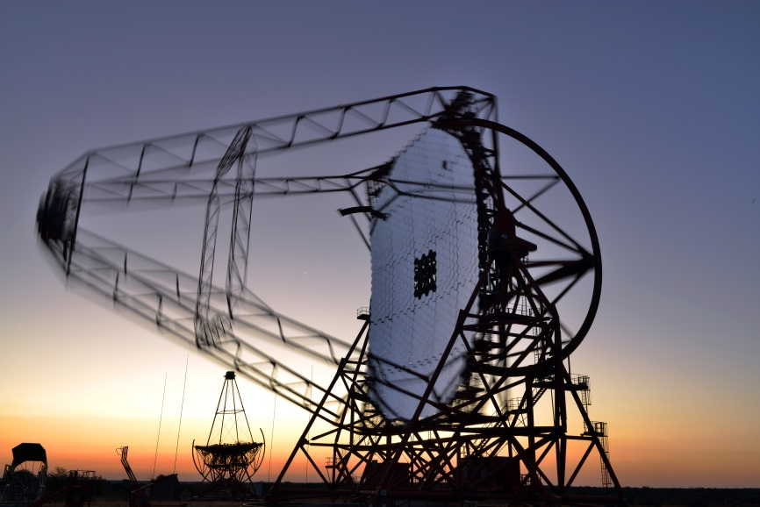
В горах Намибии телескоп HESS сканирует глубины Вселенной в поисках гамма-излучения.
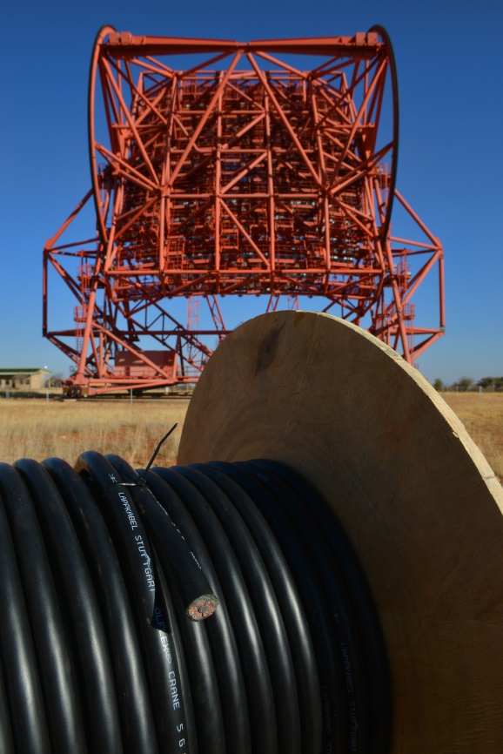
Кабели Lapp из Штутгарта обеспечивают мощность и надёжность передачи данных. А именно – стекловолоконный кабель HITRONIC® HRM-FD с 12 одномодовыми волокнами для подвижной прокладки, а также кабели ÖLFLEX® CRANE.

